政府采购项目
竞争性磋商文件

项目编号：科信建代字[2023]100031号-2
项目名称：2023年度直管闸泵工程改造提升项目（重发）

采购人：宁波市河道管理中心
采购代理机构：浙江科信联合工程项目管理咨询有限公司
编制日期：2023年3月
目录

第一部分 采购公告 1
第二部分 竞争性磋商须知 5
第三部分 竞争性磋商采购资料表 13
第四部分 评定成交的标准 17
第五部分 项目要求、项目清单、技术需求、图纸 23
第六部分 合同条款和格式 30
第七部分 附件（格式） 37

第一部分 采购公告

项目概况
2023年度直管闸泵工程改造提升项目（重发）采购项目的潜在供应商应在浙江政府采购云平台（http://www.zcygov.cn）获取（下载）采购文件，并于2023年4月7日09:30（北京时间）前提交（上传）响应文件。
一、项目基本情况
项目编号：科信建代字[2023]100031号-2
项目名称：2023年度直管闸泵工程改造提升项目（重发）
采购方式：竞争性磋商
预算金额（元）：2570000.00
最高限价（元）：2570000.00
采购需求：
标项名称：2023年度直管闸泵工程改造提升项目（重发）
数量：1
预算金额（元）：2570000.00
单位：项
简要规格描述：
1.建设地点：化子闸、陆家河橡胶坝、东江提升泵站、界牌碶闸、高桥泵站和姚江大闸等6座闸站所在区域；
2.计划工期：120日历天；
3.采购范围：2023年度直管闸泵工程改造提升，内容详见磋商文件第五部分；
4.标段划分：1个；
5.质量要求：按国家施工验收规范一次性验收合格；
6.安全要求：合格。
备注：/
合同履约期限：标项 1，自合同签订生效后开始至双方合同义务完全履行后截止。
本项目（否）接受联合体响应。
二、申请人的资格要求：
1.满足《中华人民共和国政府采购法》第二十二条规定；未被“信用中国”（www.creditchina.gov.cn)、中国政府采购网（www.ccgp.gov.cn）列入失信被执行人、重大税收违法案件当事人名单、政府采购严重违法失信行为记录名单。
2.落实政府采购政策需满足的资格要求：标项一，本项目专门面向中小企业采购（残疾人福利性单位和监狱企业视同小微企业）。
3.本项目的特定资格要求：供应商必须具备水利水电工程施工总承包三级及以上资质；供应商需具有有效的安全生产许可证。
三、获取（下载）采购文件
时间：2023年3月28日至2023年4月4日，每天上午00:00至12:00，下午12:00至23:59（北京时间，线上获取法定节假日均可，线下获取文件法定节假日除外）
地点（网址）：政采云平台（www.zcygov.cn）。
方式：在线获取
本项目采购文件实行“政府采购云平台”在线获取，不提供采购文件纸质版。供应商获取采购文件前应先完成“政府采购云平台”的账号注册；2.潜在供应商登陆政采云平台，在线申请获取采购文件（进入“项目采购”应用，在获取采购文件菜单中选择项目，申请获取采购文件；仅需浏览采购文件的供应商可点击“游客，浏览采购文件”直接下载采购文件浏览）；3.采购公告附件内的采购文件仅供阅览使用，供应商只有在“政府采购云平台”完成获取采购文件申请并下载了采购文件后才视作依法获取采购文件（法律法规所指的供应商获取采购文件时间以供应商完成获取采购文件申请后下载采购文件的时间为准），未在规定的采购文件提供期限内或未按上述方式获取采购文件的，其响应均视为无效，并不得对采购文件提起质疑投诉。注：请供应商按上述要求获取采购文件，如未在“政采云”系统内完成相关流程，引起的响应无效责任自负。
售价（元）：0
四、响应文件提交（上传）
截止时间：2023年4月7日09:30（北京时间）
地点（网址）：（1）“电子加密响应文件”：https://www.zcygov.cn在线提交；（2）“电子备份响应文件”：浙江科信联合工程项目管理咨询有限公司（宁波市江南路598号九五国际A座2楼216）。
五、响应文件开启
开启时间：2023年4月7日09:30（北京时间）
地点（网址）：政采云平台（http://www.zcygov.cn），本项目实行网上在线响应，供应商代表不用出席采购活动现场。
六、公告期限
自本公告发布之日起3个工作日。
七、其他补充事宜
1、供应商认为采购文件使自己的权益受到损害的，可以自获取采购文件之日或者采购文件公告期限届满之日（公告期限届满后获取采购文件的，以公告期限届满之日为准）起7个工作日内，以书面形式向采购人和采购代理机构提出质疑。质疑供应商对采购人、采购代理机构的答复不满意或者采购人、采购代理机构未在规定的时间内作出答复的，可以在答复期满后十五个工作日内向同级政府采购监督管理部门投诉。质疑函范本、投诉书范本请到浙江政府采购网下载专区下载。
2、其他事项：
2.1本次政府采购活动有关信息在浙江政府采购网公布，视同送达所有潜在供应商。
2.2本项目实行网上响应，采用电子响应文件。若供应商参与响应，自行承担响应一切费用。
2.2.1响应前准备：各供应商应在响应前应确保成为浙江省政府采购网正式注册入库供应商，并完成CA数字证书办理（供应商CA申领操作指南详见政采云平台（www.zcygov.cn），完成CA数字证书办理预计二周左右，请供应商自行把握时间）。因未注册入库、未办理CA数字证书等原因造成无法获取采购文件、无法响应或响应失败等后果由供应商自行承担。
2.3响应文件制作：
2.3.1应按照本项目采购文件和政采云平台的要求编制、加密并递交响应文件。供应商在使用系统进行响应的过程中遇到涉及平台使用的任何问题，可致电政采云平台技术支持热线咨询，联系方式：95763。
2.3.2供应商通过“政采云”平台电子投标工具制作响应文件，电子投标工具请供应商自行前往浙江政府采购网下载并安装。
2.3.3以U盘存储的数据电文形式的备份响应文件1份，按政采云平台项目采购-电子招投标操作指南中上传的电子响应文件格式，以用于异常情况处理。
2.3.4电子备份响应文件（不作强制要求，供应商自行决定是否提供）的递交：
2.3.4.1采用邮寄方式递交电子备份响应文件的，需按以下要求递交：供应商须在本项目开启时间前一日16:00前将电子备份响应文件邮寄至规定地点，由招标代理工作人员进行签收。各供应商自行考虑邮寄在途时间，邮寄过程中无论何种因素导致电子备份响应文件未按时递交的后果，均由供应商自行负责。电子备份响应文件递交时间以招标代理实际收到响应文件的时间为准。迟到的电子备份响应文件将被拒收。请各供应商确保密封包装在邮寄过程密封包装完好，并在邮寄包裹上注明项目名称，因邮寄过程的密封破损造成不符合开启要求的，本招标代理及招标人概不负责。电子备份响应文件邮寄地址为：宁波市江南路598号九五国际A座9楼934室。
收件人：杜振华 联系方式：0574-89076310
2.4采购项目需要落实的政府采购政策：1）监狱企业、残疾人福利性单位视同小微企业；2）扶持少数民族地区或不发达地区政策。
2.5本次政府采购活动有关信息在浙江政府采购网、宁波政府采购网、浙江科信联合工程项目管理咨询有限公司网网站上公布，公布信息视同送达所有潜在供应商。
2.6本公告中二、申请人的资格要求：第1条中的“重大税收违法案件当事人名单”即为“重大税收违法失信主体”。
八、凡对本次招标提出询问、质疑、投诉，请按以下方式联系
1.采购人信息
名 称：宁波市河道管理中心
地 址：宁波市鄞州区四明西路699号
传 真：/
项目联系人（询问）：李老师
项目联系方式（询问）：0574-87648962
质疑联系人：张老师
质疑联系方式：0574-87648963

2.采购代理机构信息
名称：浙江科信联合工程项目管理咨询有限公司
地址：宁波市江南路598号九五国际A座9楼934室
传真：/
项目联系人（询问）：杜振华、汪珍
项目联系方式（询问）：0574-89076310
质疑联系人：房科红
质疑联系方式：0574-89076310

3.同级政府采购监督管理部门
名称：宁波市财政局政府采购办公室
地址：宁波市海曙区中山西路19号
传真：/
联系人 ：李老师
监督投诉电话：0574-89388042

若对项目采购电子交易系统操作有疑问，可登录政采云（https://www.zcygov.cn/），点击右侧咨询小采，获取采小蜜智能服务管家帮助，或拨打政采云服务热线95763获取热线服务帮助。
CA问题联系电话（人工）：汇信CA 400-888-4636；天谷CA 400-087-8198。

第二部分 竞争性磋商须知
1.1 适用范围和定义
1.1.1 本竞争性磋商文件适用于本次磋商公告中所叙述项目的采购。
1.1.2 定义
采购人：宁波市河道管理中心
采购代理机构：浙江科信联合工程项目管理咨询有限公司
供应商/投标人：参加本次采购活动的供方主体。
竞争性磋商小组/磋商小组：依法成立的负责本次竞争性磋商评审工作的评标委员会。
竞争性磋商文件/磋商文件/采购文件：采购人、采购代理机构或磋商小组制定的用于竞争性磋商采购活动的文件。
磋商响应文件/响应文件/投标文件：供应商应采购文件要求编制的响应性文件。

1.2 合格的供应商
1.2.1 具体要求见采购公告“供应商资格要求”。
1.3 磋商费用
1.3.1 无论竞争性磋商过程和结果如何，供应商自行承担其参加本次磋商活动有关的全部费用。

1.4 磋商有效期和磋商文件的澄清和修改
1.4.1磋商有效期从磋商响应文件递交截止时间之日起计算，磋商有效期要求见第三部分“磋商采购资料表”第2.12条款。
1.4.2 特殊情况下，采购人可与供应商协商延缓磋商有效期，这种要求和答复均以书面形式进行。
1.4.3 供应商可拒绝接受延期要求。同意延长有效期的供应商不能修改磋商响应文件。
1.4.4在提交首次磋商响应文件截止之日前，采购人、采购代理机构或者磋商小组可以对已发出的磋商文件进行必要的澄清或者修改。澄清或者修改的内容可能影响磋商响应文件编制的，采购人、采购代理机构将在提交首次磋商响应文件截止时间至少5日前，在采购信息发布网站上发布更正公告，更正公告为采购文件的组成部分。不足5日的，采购人、采购代理机构将顺延提交首次磋商响应文件的截止时间；澄清或者修改的内容不影响磋商响应文件编制的，则不受5日的期限限制。澄清或者修改的内容作为磋商文件的组成部分，对所有供应商具有约束力。
1.4.5更正公告一经在网站发布，视同已通知所有采购文件的收受人，不再采用其它方式传达相关信息，若因未能及时了解到上述网站上发布的相关信息而导致的一切后果自行承担。

1.5 磋商响应文件的组成：
1.5.1磋商响应文件由资格文件、商务和技术文件和报价文件组成。
资格文件编制内容：
书面格式（详见附件，未明确格式的自拟）：
1、资格文件封面（详见附件格式）；
2、供应商资格声明及特定资格要求证明资料复印件（如有）（详见附件格式）；
3、供应商有效的企业营业执照复印件；
4、中小企业声明函（详见附件格式）；
5、残疾人福利性单位声明函（详见附件格式，如非残疾人福利性单位可不提供）；
6、供应商认为其他需提供的资格审查资料。

商务和技术文件编制内容：
书面格式（详见附件，未明确格式的自拟）：
1、商务和技术文件封面（详见附件格式）；
2、项目管理机构（详见附件格式）；
*3、项目经理具备水利水电工程专业注册建造师贰级及以上，且具有有效的安全生产考核合格证书（B证）复印件；
4、材料设备品牌响应表（格式见附件）；
5、供应商认为其他需提供的技术资料（技术评分相关内容）。

报价文件编制内容：
书面格式（详见附件，未明确格式的自拟）：
1、报价文件封面（详见附件格式）；
2、法定代表人身份证明书（详见附件格式）；
3、法定代表人授权委托书（详见附件格式）；
4、报价函（详见附件格式）；
5、报价函附录（详见附件格式）；
6、报价一览表（详见附件格式）；
7、已标价的工程量清单（详见附件格式）；
8、供应商认为其他需提供的商务资料。

1.6 磋商响应文件的编写、格式、签署
1.6.1供应商应当按照磋商文件的要求编制响应文件，并对其提交的响应文件的真实性、合法性承担法律责任。
1.6.2 磋商响应文件按本须知1.5条款要求编制。磋商响应文件中需要加盖公章、法定代表人签字或授权代表人签字的应进行签署和盖章。
1.6.3 磋商响应文件语言：中文，当不同文字文本的解释发生异议的，以中文文本为准。
1.6.4磋商响应文件中所使用的计量单位，除磋商文件有特殊要求外，应采用国家法定计量单位。
1.6.5磋商响应文件由商务和技术文件、报价文件和资格文件3部分组成，各一份（第三部分“磋商采购资料表”2.13另有要求的则从其规定）。
1.6.6磋商响应文件因模糊或表达不清楚所引起的后果由供应商负责。

1.7 磋商响应文件的标记和递送
1.7.1电子加密响应文件：供应商应根据“项目采购-电子招投标操作指南”及本采购文件规定的格式和顺序编制电子响应文件并进行关联定位。
1.7.2电子备份响应文件递交时应单独包封，密封完好，封口处必须盖有供应商单位公章。密封袋上注明项目编号、项目名称、供应商名称等字样。采购代理机构不接受未按规定密封的电子备份响应文件。

1.8 接收磋商响应文件截止时间及响应文件的开启
1.8.1接收磋商响应文件截止时间见本磋商文件第三部分“磋商采购资料表”2.14条款。供应商应在磋商文件要求提交（上传）响应文件的截止时间前，将电子加密响应文件上传至政府采购云平台。采购代理机构拒绝接收在响应截止时间以后提交（上传）的电子加密响应文件。
1.8.2供应商在提交响应文件截止时间前，可以对所提交的响应文件进行补充、修改或者撤回。
对已经完成传输递交的电子加密响应文件进行补充或者修改的，应当先行撤回原文件，补充、修改后重新传输递交。供应商在响应截止时间前未重新完成传输递交的，视为撤回响应文件。响应截止时间后递交的电子加密响应文件，电子交易平台将拒收。
供应商在响应截止时间前递交了需要补充或修改的电子加密响应文件的备份响应文件，可以重新提交补充或修改后的备份响应文件。
1.8.3采购代理机构在磋商文件规定的开启时间和地点主持磋商会议。
1.8.4主持人介绍参加磋商的采购人或采购代理机构相关工作人员及供应商名单；
1.8.5电子交易平台按响应文件开启时间自动提取所有电子加密响应文件。采购代理机构依托电子交易平台发起开始解密指令，供应商按照平台提示在规定时间内完成在线解密。
供应商如未在线参加磋商的，视同认可响应文件开启结果，事后不得提出异议。同时，供应商因未在线参加磋商而导致电子加密响应文件无法按时解密或解密失败等一切后果由供应商自行承担。
1.8.6发生供应商在规定时间内解密电子加密响应文件但解密失败的情形，如供应商已按规定提交了备份响应文件的，将由采购代理机构按“政府采购云平台”操作规范将备份响应文件上传至“政府采购云平台”异常端口处理，上传成功后，电子加密响应文件自动失效；供应商未按规定提交备份响应文件的，视为撤回响应文件。
电子加密响应文件已按时解密的，备份响应文件自动失效。
1.8.7采购代理机构工作人员负责记录会议情况，供应商代表对磋商有疑义，以及认为采购人或采购代理机构相关工作人员有需要回避的情形的，应当场提出询问或者回避申请。
1.8.8特别说明
本项目采用政采云电子投标开标及评审程序，但有下情形之一的，按以下情况处理：
1.8.8.1若供应商在规定时间内无法解密或解密失败，代理机构将开启所有供应商递交的以U 盘存储的电子备份响应文件，上传至政采云平台项目采购模块，以完成开标，电子加密响应文件自动失效。
1.8.8.2采购过程中出现以下情形，导致电子交易平台无法正常运行，或者无法保证电子交易的公平、公正和安全时，采购人（或代理机构）可中止电子交易活动：
（1）电子交易平台发生故障而无法登录访问的；
（2）电子交易平台应用或数据库出现错误，不能进行正常操作的；
（3）电子交易平台发现严重安全漏洞，有潜在泄密危险的；
（4）病毒发作导致不能进行正常操作的；
（5）其他无法保证电子交易的公平、公正和安全的情况。
出现前款规定情形，不影响采购公平、公正性的，采购人（或代理机构）可以待上述情形消除后继续组织电子交易活动。

1.9 竞争性磋商小组
1.9.1竞争性磋商小组由采购人代表和评审专家共3人（含）以上单数组成。评审专家将按规定在政府采购评审专家库中随机抽取。磋商小组成员名单在磋商结果确定之前依法保密。
1.9.2磋商小组成员应当按照客观、公正、审慎的原则，根据磋商文件规定的评审程序、评审方法和评审标准进行独立评审。未实质性响应磋商文件的响应文件按无效响应处理，磋商小组应当告知提交响应文件的供应商。
1.9.3磋商小组所有成员应当集中与单一供应商分别进行磋商，并给予所有参加磋商的供应商平等的磋商机会。

1.10 竞争性磋商程序与评定成交的标准
1.10.1竞争性磋商程序见“磋商采购资料表”2.25条款。
1.10.2评定成交的标准见磋商文件第三部分“评定成交的标准”。

1.11 磋商响应文件的澄清
1.11.1磋商小组在对响应文件的有效性、完整性和响应程度进行审查时，可以要求供应商对响应文件中含义不明确、同类问题表述不一致或者有明显文字和计算错误的内容等作出必要的澄清、说明或者更正。供应商的澄清、说明或者更正不得超出响应文件的范围或者改变响应文件的实质性内容。
1.11.2磋商小组要求供应商澄清、说明或者更正响应文件应当以书面形式（政采云系统询标函）作出。
1.11.3供应商的澄清、说明或者更正应当由法定代表人或其授权代表签字或者加盖公章以政采云系统的澄清函形式作出（供应商线下提交澄清函的，由采购代理机构上传澄清函扫描件）。由授权代表签字的，应当附法定代表人授权书。供应商为自然人的，应当由本人签字并附身份证明。书面澄清、说明或者更正将作为响应文件内容的一部分，具有相应的法律效力。
1.11.4给予供应商提交澄清、说明或补正的时间根据平台要求，供应商已经明确表示澄清说明或补正完毕的除外。

1.12 成交结果通知
1.12.1 磋商小组将根据“评定成交的标准”确定的评审方法和原则，按照磋商结果排序，确定排序第一的成交候选人为成交供应商。成交供应商如拒绝与采购人签订合同的，采购人可以按照磋商报告推荐的成交候选人名单排序，确定下一候选人为成交供应商，依此类推；采购人也可以重新采购。
1.12.2 采购人确认评审结果后，采购代理机构将在磋商文件载明的本项目信息发布媒体上发布成交结果公告，并向成交供应商发出成交通知书，向其他供应商发出磋商结果通知书。
1.12.3 确定成交通知书发出后，若成交供应商放弃成交，应当承担相应的法律责任，确定成交通知书对采购人和成交供应商具有同等法律效力。
1.12.4 供应商若对成交结果有异议，可在质疑有效期内向采购人或采购代理机构提出书面质疑，采购人将在收到质疑文件之日起7个工作日内书面答复。

1.13 评审过程中无效磋商响应文件的认定：
1.13.1有下列情形之一的磋商响应文件被认定没有实质性响应磋商文件要求，为无效磋商响应文件：
（1）报价超过最高限价的；
（2）资格文件未按照磋商文件要求提供或不全或虽提供但格式、签署与盖章等不符合磋商文件要求的；
（3）磋商有效期不符合磋商文件要求的；
（4）磋商响应文件的组成或磋商响应文件数量不符合磋商文件要求的；
（5）磋商响应文件的签署与盖章等不符合磋商文件要求的；
（6）磋商文件标注有“*”号的条款为“实质性要求”条款，磋商响应文件对这些条款有负偏离的；未标注有“*”号的条款负偏离达到或超过磋商文件规定数量的；上述偏离的认定由磋商小组进行评议；
（7）磋商响应文件有包含价格调整要求的或有采购人不能接受的其他条件的；
（8）报价一览表后未附报价文件，未附工程量清单的。
（9）磋商小组经过审查，认为供应商的报价明显低于其他通过符合性审查供应商的报价，有可能影响产品质量或者不能诚信履约的，可要求其在评标现场合理的时间内提供书面说明，必要时提交相关证明材料；供应商不能证明其报价合理性的，评委应当将其作为无效磋商响应文件；
（10）磋商小组经过审查，认定磋商响应文件虚假应标的；
（11）磋商响应文件有不符合国家法律、法规和磋商文件规定的其他无效情形的。
1.13.2 磋商程序的终止
出现下列情形之一的，采购人或者采购代理机构将终止竞争性磋商采购程序，发布项目终止公告并说明原因，重新开展采购活动：
（1）因情况变化，不再符合规定的竞争性磋商采购方式适用情形的；
（2）出现影响采购公正的违法、违规行为的；
（3）在采购过程中符合竞争要求的供应商不足三家，则重新开展采购活动。

1.14 签订合同
1.14.1 确定成交供应商在采购代理机构发出确定成交通知书的30日内,应与采购人按照竞争性磋商文件和确定成交供应商的磋商响应文件的约定内容签订书面合同。
1.14.2 竞争性磋商文件、确定成交供应商的磋商响应文件及磋商过程中有关的澄清文件均应作为合同附件。
1.14.3拒绝签订采购合同的成交供应商不得参加对该项目重新开展的采购活动。

1.15 履约保证金保函
1.15.1确定成交供应商在签订合同时，应向采购人提供履约保证金。（本采购文件“磋商采购资料表”2.16、2.17条若另有规定，则从其规定）。
1.15.2履约保证金的有效期至卖方完成合同规定的义务，采购人在交接验收文件上签字时止。

1.16 保密
1.16.1成交结果公告发布之前，磋商小组名单应该保密。磋商小组成员、采购人和采购代理机构的有关参与人员应该对评标过程保密，不得向供应商或其他无关的人员透露。

1.17 磋商服务费
1.17.1确定成交供应商应向采购代理机构支付磋商服务费。磋商服务费的收费依据及相关规定载明在本采购文件第三部分3.17条款。

1.18采购文件对供应商质疑的相关规定
1.18.1供应商认为采购文件、采购过程、成交结果使自己的权益受到损害的，可以在知道或者应知其权益受到损害之日起7个工作日内，以书面形式向采购人、采购代理机构提出质疑。供应商应当在法定质疑期内一次性提出针对采购公告、采购文件、开标评标、采购结果等同一采购程序环节的质疑，第二次提出的质疑视为质疑无效，采购人、采购代理机构将不予受理（对于采购人、采购代理机构作出的澄清或者修改的内容提出质疑的除外）。
1.18.2提出质疑的供应商应当是参与所质疑项目采购活动的供应商。未依法获取采购文件的，不得就采购文件提出质疑；未提交响应文件的供应商，视为与采购结果没有利害关系，不得就采购响应截止时间后的采购过程、采购结果提出质疑。
1.18.3供应商提出质疑应当提交质疑函和必要的证明材料，质疑函应当以书面形式提出，质疑函格式和内容须符合财政部《质疑函范本》要求，供应商可到中国政府采购网自行下载财政部《质疑函范本》。
1.18.4供应商质疑实行实名制，质疑函应当署名，供应商为自然人的，应当由本人签字；供应商为法人或者其他组织的，应当由法定代表人、主要负责人，或者其授权代表（指代理人）签字或者盖章，并加盖公章；代理人提出质疑的，应当提交供应商签署的授权委托书；以联合体形式参加政府采购活动的，其质疑应当由组成联合体的所有供应商共同提出。
1.18.5采购人、采购代理机构接收质疑函的方式：只接收供应商以当面递交、邮寄、传真或电子邮件方式提出的质疑函，以其他方式提出的质疑不予接收。
1.18.5.1采取邮寄方式的，提出质疑的时间为质疑函原件交邮的时间（以邮戳时间或快递收件时间为准）。
1.18.5.2采取传真、电子邮件方式的，供应商应当在传真、电子邮件发出后将质疑函原件邮寄给被质疑人，提出质疑的时间为质疑函原件交邮的时间（以邮戳时间或快递收件时间为准）。
1.18.6采购人、采购代理机构以实际收到质疑函原件之日作为收到质疑函的日期，将在收到质疑函后7个工作日内作出答复。采购人、采购代理机构接收质疑函的联系人、联系电话和通讯地址等信息详见采购公告。

1.19特别说明
1.19.1本项目 是 专门面向中小企业采购，专门面向中小企业采购的项目，不再执行价格评审优惠的扶持政策。
1.19.2本项目对应的中小企业划分标准所属行业：建筑业。
1.19.3国务院批准的中小企业划分标准：具体见工信部联企业【2011】300号。
1.19.4企业应按照磋商文件格式要求提供《中小企业声明函》。
1.19.5根据《财政部司法部关于政府采购支持监狱企业发展有关问题的通知》（财库【2014】68号）规定，监狱企业视同小型、微型企业。监狱企业参加政府采购活动时，应当提供由省级以上监狱管理局、戒毒管理局（含新疆生产建设兵团）出具的属于监狱企业的证明文件。
1.19.6根据《关于促进残疾人就业政府采购政策的通知》（财库【2017】141号）规定，在政府采购活动中，残疾人福利性单位视同小型、微型企业。残疾人福利性单位参加政府采购活动时，提供《残疾人福利性单位声明函》。
1.19.7供应商按照《政府采购促进中小企业发展管理办法》（财库【2020】46号）规定提供声明函内容不实的，属于提供虚假材料谋取中标、成交，依照《中华人民共和国政府采购法》等国家有关规定追究相应责任。
1.19.8其他组织或自然人参加响应的，由其他组织（营业执照上的所属姓名）或自然人签署的相关响应资料与本采购文件规定由法定代表人签署的的文件材料具有同等效力。

第三部分 竞争性磋商采购资料表
附表一
本部分各条款是关于本次竞争性磋商采购活动的具体说明和要求，如与第二部分有矛盾的，应以此为准。
条款号 | 内 容
说 明
3.1 | 采购人名称：宁波市河道管理中心  联系人：李老师  联系电话：0574-87648962
3.2 | 项目名称：2023年度直管闸泵工程改造提升项目（重发）  施工范围：详见第一部分 采购公告
3.3 | 采购代理机构名称： 浙江科信联合工程项目管理咨询有限公司
报 价
3.4 | 本项目采用固定综合单价，可调总价合同。在合同执行期内，工程量按实调整，单价执行中标清单综合单价。  磋商报价应是供应商根据采购人提供的项目清单，自行组价。  供应商报价包含工程量清单报价等与本项目相关的一切费用。  供应商的报价应在充分履行合同条款的基础上，并满足采购文件规定的工期、质量、安全要求，完成采购文件规定的报价范围内全部工作内容所发生的全部费用，包含以下费用包括供应商应充分考虑为必须的人工费、材料费、机械费、管理费、利润、风险费、附属工程、临时工程（措施费用）、技术施工费用、直接和间接成本、总包配合费（如有）、材料进场及二次搬运费、施工接水接电、检测费（如有）、采取特殊施工措施、税金、保险、竣工场地的清洁、垃圾清运、成品保护以及各种管线、围护等所需的全部费用的价格体现，凡漏项或少计均视为优惠，采购人不另行增加费用。除非因特殊原因并经双方协商同意，供应商所报价格不得再要求追加任何费用。  注：1.最终报价超过最高限价的，作无效标处理；  2.供应商擅自变更采购人提供的暂列金额、暂估价，其响应文件将作否决处理；  3.因供应商原因造成项目编码、项目特征、工程数量、计量单位与采购人提供不一致的，视为实质性不响应磋商文件要求，其响应应作无效标处理。
响 应 文 件 的 编 制 和 递 交
*3.5 | 供应商资格要求：  详见第一部分采购公告
3.6 | 磋商保证金金额：无
*3.7 | 磋商响应文件的组成及要求：  见“竞争性磋商须知”第1.6条款。  响应文件的形式和效力：  1.响应文件分为电子加密响应文件以及电子备份响应文件，备份响应文件为以 U 盘存储的电子备份响应文件。  2.电子加密响应文件，按“政采云供应商项目采购-电子招投标操作指南”及本磋商文件要求制作、加密并递交。  3.以 U 盘存储的电子备份响应文件，须按“政采云供应商项目采购-电子招投标操作指南”制作的备份文件（后缀格式为“.bfbs”）。因 U 盘损坏无法正常获取电子备份文件或 U 盘存储的电子备份响应文件格式原因未能成功上传政采云系统的均作无效标处理，一切责任由供应商自行负责。  4.响应文件的效力：响应文件的启用，按先后顺位分别为电子加密响应文件、以 U 盘存储的电子备份响应文件。在下一顺位的响应文件启用时，前一顺位的响应文件自动失效。电子加密响应文件未能按时解密，供应商提供了电子备份响应文件，以电子备份响应文件作为依据，否则视为响应文件撤回。电子加密响应文件已按时解密的，电子备份响应文件自动失效。
3.8 | 报价的价格构成：2023年度直管闸泵工程改造提升项目（重发）所有采购内容的费用，内容详见项目清单和图纸
*3.9 | 磋商有效期：90天
*3.10 | 磋商响应文件数量要求：  1.上传到政府采购云平台的电子加密响应文件（含资格文件、商务和技术文件、报价文件）。  2.以 U 盘形式存储的电子备份磋商响应文件（含资格文件、商务和技术文件、报价文件）。  注：电子备份磋商响应文件不作实质性要求，是否提交由供应商自行决定。电子加密响应文件部分：供应商应根据“政采云供应商项目采购-电子招投标操作指南”及本磋商文件规定的格式和顺序编制电子磋商响应文件并进行关联定位；电子磋商响应文件中须加盖供应商公章部分均采用 CA 签章，签字部分可用 CA 锁法人章（如有），未申请法人章的将签名部分签好后以扫描件形式上传至磋商响应文件（具体操作请咨询政采云：95763）。以 U 盘存储的备份磋商响应文件，单独密封递交。
3.11 | 磋商响应文件递交截止时间并开始磋商时间：详见第一部分 采购公告。
3.12 | 其他应注意的事项：  1.各供应商应在磋商响应文件递交截止时间之前提交磋商响应文件；  2.在磋商过程中，磋商小组有可能要求供应商出具由供应商代表签字的书面澄清，该澄清应视为磋商响应文件的组成部分，具有相应的法律效力；  3.关于备选方案的约定：不允许有备选方案。
商 务 条 款
3.13 | 在签订合同后7日内需提交的履约保证金金额：签约合同价的1%。
3.14 | 履约保证金的形式：银行汇票（电汇）、支票、银行保函、保险保单等采购人认可的非现金形式。  履约保证金收件人：宁波市河道管理中心  履约保证金退还时间:待成交人履行完采购合同约定义务事项后10日内退还。
竞 争 性 磋 商 其 它 约 定
3.15 | 1.磋商小组在磋商过程中，可以根据磋商文件和磋商情况实质性变动技术规格要求/服务要求/合同条款，但不得变动磋商文件中的其他内容。实质性变动的内容须经采购人代表确认同意。对磋商文件作出的实质性变动是磋商文件的有效组成部分，磋商小组将以书面形式同时通知所有参加磋商的供应商。供应商应当按照磋商文件的变动情况和磋商小组的要求重新提交响应文件，并由其法定代表人或授权代表签字或者加盖公章。  2.供应商提交的最后报价（第二次报价）后，在正式合同签订前，成交供应商应必须提供与响应文件最后报价相一致的已标价工程量清单明细（此工程量清单明细要求：量、暂列金额（若有）及暂估价（若有）不变，单价按照第二次报价相较于初次报价下浮比例同比例下浮），作为供应商响应文件的有效组成部分。
授 予 合 同
3.16 | 按照磋商文件的规定、成交供应商的响应文件、成交通知书确定的规格、数量和金额签订合同。
服 务 费
3.17 |  | 磋商服务费的收取标准：参照国家发改委发改办价格[2011]354号通知和国家计委计价格[2002]1980号文件的规定按工程成交费率标准下浮20%，按照成交金额为计费基数，向成交人收取采购代理服务费。
其他补充内容
3.18 |  | 1.供应商应以采购文件、合同条款、答疑文件、施工规范（标准）、施工现场特点、供应商制定的施工组织设计等为依据，参照国家、行业和地方现行相关计价定额和文件，按企业定额，结合市场行情和本企业技术、经济、管理等综合实力，综合考虑各种报价风险因素，在保证质量、工期、安全的前提下，以保本微利为原则进行报价，但不能低于企业成本价。  2.供应商在报价中要充分考虑合同规定的各种风险因素引起的费用变化。  3.供应商应根据采购人提供的资料，自行仔细踏勘施工现场的地质、地貌情况，进行全面、科学的设计，供应商要根据现场的实际情况结合自身经验，考虑各种可能存在的风险因素进行报价。  4.供应商应到施工现场踏勘以充分了解工地位置、情况、道路、储存空间、装卸限制及任何其他足以影响成交价的情况。任何因忽视或误解工地情况而导致的索赔或工期延长申请将不被批准。采购人对供应商在响应时自主作出的推论、解释和结论概不负责。  5.以项为单位的暂估价（如有）及暂列金额（如有）按实际发生结算，结算方式以合同签订为准。  6.如项目清单与施工图不一致的，以施工图为准。
注意：1、 本表内打有“*”号的条款为“实质性要求”条款，响应文件对这些条款的任何负偏离将视为没有对采购文件的实质性要求做出响应，将被认定为无效响应。

前附表二
序号 | 项目内容 | 说明与要求 | 备注
1 | 施工准备时间 | 签订合同后 3 天
2 | 提前合同工期奖励标准 | / 元/天
3 | 延误合同工期赔偿标准 | 1000元/天
4 | 延误合同工期违约金限额 | 合同价款的0.5% | 各项违约金限额之和应与履约担保金额保持一致。
5 | 未达到工程质量验收一次性合格标准违约金限额 | 合同价款的0.5% | 各项违约金限额之和应与履约担保金额保持一致。
6 | 是否同意采购文件其它内容 | 要求供应商承诺“同意” | 供应商必须承诺“同意”
7 | 是否同意合同条款及合同附件格式 | 要求供应商承诺“同意” | 供应商必须承诺“同意”

第四部分 评定成交的标准
本评定成交的标准是对 “竞争性磋商须知”中相关条款的具体补充，如有矛盾，以本评定成交的标准为准。
磋商小组遵循公平、公正、科学、廉洁的原则和规定的程序进行评标，依据磋商响应文件和采购文件的内容进行评审。
执行财政部、司法部《关于政府采购支持监狱企业发展有关问题的通知》。监狱企业（监狱和戒毒企业）提供自己企业的产品（服务）参加响应视同小型、微型企业，监狱企业参加政府采购活动时，必须提供由省级以上监狱管理局、戒毒管理局（含新疆生产建设兵团）出具的属于监狱企业的证明文件，未能提供上述证明文件的不予认可。
执行《三部门联合发布关于促进残疾人就业政府采购政策的通知》, 在政府采购活动中，残疾人福利性单位视同小型、微型企业，残疾人福利性单位参加政府采购活动时，应当提供《残疾人福利性单位声明函》,并对声明的真实性负责，未能提供的不予认可。

评审方法：综合评分法

磋商小组遵循公平、公正、科学、廉洁的原则和规定的程序进行评标，依据磋商响应文件和采购文件的内容进行评审。
本次评标采用综合评分法，商务技术文件满分70分，报价文件满分30分。
每个供应商最终得分=商务技术文件得分+报价文件得分(以第二次报价依据计算得分)
磋商程序：
1、供应商在规定的磋商响应文件提交的截止时间之前提交磋商响应文件；
2、竞争性磋商不进行公开唱价。磋商小组在开始磋商时间后对供应商磋商响应文件进行评审，判定其是否实质性响应磋商文件的要求；
3、未实质性响应磋商文件的供应商，磋商小组应当场告之，不再进入后续程序。磋商小组将与实质性响应磋商文件要求的供应商进行磋商；
4、参加磋商的供应商在规定时间内提交最后报价（第二次报价）；
5、磋商小组按照评定成交的标准确定成交候选人。
1、资格审查内容
序号 | 资格审查内容 | 备注
1 | 满足《中华人民共和国政府采购法》第二十二条规定；
2 | 未被“信用中国”（www.creditchina.gov.cn)、中国政府采购网（www.ccgp.gov.cn）列入失信被执行人、重大税收违法案件当事人名单、政府采购严重违法失信行为记录名单；
3 | 落实政府采购政策需满足的资格要求：本项目专门面向中小企业采购，不接受非中小企业响应。
4 | 本项目的特定资格要求：供应商必须具备水利水电工程施工总承包三级及以上资质；供应商需具有有效的安全生产许可证。
5 | 本次磋商不接受联合体。

2、商务技术文件评审，总分70分
资格审查评审合格后，进入下一步评审打分工作。
序号 | 评审内容 |  | 分值
1 | 施工方案 | 对项目闸站所在区域及现状的了解进行综合评议：  ①对化子闸所在区域及现状分析；  ②对陆家河橡胶坝所在区域及现状分析；  ③对东江提升泵站所在区域及现状分析；  ④对界牌碶闸所在区域及现状分析；  ⑤对高桥泵站和姚江大闸所在区域及现状分析。  所在区域及现状分析描述准确得5分，分析描述基本准确得3分，分析描述不完善得1分，不合理或未提供此项内容的不得分。 | 5
1 | 施工方案 | 对橡胶坝维修方案内容进行综合评议：  ①橡胶坝维修工序；  ②橡胶坝维修质量保证；  ③橡胶坝检查与验收措施。  每项内容完整得2分，粗略1分，未提供此项内容的不得分。 | 6
1 | 施工方案 | 对化子闸自动化改造方案内容进行综合评议：  ①化子闸自动化改造智慧水利的数据对接；  ②化子闸自动化改造质量控制措施；  ③化子闸自动化改造中闸门启闭机自动化升级内容。  每项内容完整得2分，粗略1分，未提供此项内容的不得分。 | 6
1 | 施工方案 | 对闸门防腐工程方案内容进行综合评议：  ①闸门防腐工程前的准备措施；  ②闸门防腐工序；  ③闸门防腐后的质量检查内容。  每项内容完整得2分，粗略1分，未提供此项内容的不得分。 | 6
1 | 施工方案 | 对突发事件应急措施进行综合评议：  ①维修或改造过程中防汛应急措施；  ②维修或改造过程中安全事故应急预案。  措施内容清晰，有针对性得5分，措施相对完整得3分，方案粗略得1分，不合理或未提供此项内容的不得分。 | 5
2 | 质量保证措施 | 对质量保证措施进行综合评议：  ①维修或改造阶段的质量管理责任；  ②维修或改造阶段的各项质量保障措施；  ③整体项目竣工验收和项目管理。  每项措施完整且有针对性得2分，基本符合得1分，未提供此项内容的不得分。 | 6
2 | 质量保证措施 | 对材料及设备质量保证措施进行综合评议：  ①对本工程的材料及设备供应商管理制度；  ②对本工程的材料及设备计划管理措施；  ③对本工程的材料及设备验收制度。  每项措施内容清晰得2分，不够完整得1分，未提供此项内容的不得分。 | 6
3 | 施工进度管理与控制 | 对施工进度计划安排进行综合评议：  ①对本项目各项内容施工工期的时间节点控制；  ②施工关键内容的进度保证措施。  每项措施完整得2分，粗略1分，未提供此项内容的不得分。 | 4
3 | 施工进度管理与控制 | 对劳动力及材料供应计划措施进行综合评议：  ①施工人员和专业工种分配情况；  ②防汛期间的劳动力保障；  ③材料出入管理细则。  每项措施内容明确得2分，不够完整得1分，未提供此项内容的不得分。 | 6
4 | 项目管理人员和施工人员配备 | 对施工人员配备进行综合评议：  施工人员配备数量满足磋商文件人员配备基础上增加3人（含）以上得4分；  施工人员配备数量满足磋商文件人员配备基础上增加1人（含）-3人（不含）得2分；  施工人员配备数量仅满足磋商文件人员配备要求不得分。 | 4
5 | 对文明施工、环保管理体系和措施进行综合评议：  ①对闸门区域的清洁保障；  ②保障水质环保措施。  每项保障措施明确清晰得2分，不够完整得1分，未提供此项内容的不得分。 |  | 4
6 | 对主要施工机械设备的选用和布置进行综合评议：  ①主要设备配备原则；  ②施工机械设备管理制度；  ③机械设备配备保障措施。  每项措施内容贴合实际需求得2分，基本符合得1分，未提供此项内容的不得分。 |  | 6
7 | 技术负责人：  拟派技术负责人具备水利水电相关专业高级及以上职称的得3分；具备水利水电相关专业中级职称的得1分，其余不得分。  （响应文件中提供证书复印件并加盖单位公章。） |  | 3
8 | 拟派项目经理业绩：  供应商拟派项目经理自2020年1月1日至今（以签订合同时间为准）以项目经理身份完成过类似项目（工作内容包含橡胶坝或清污机建设维修）业绩，提供1个得1分，满分2分。  （响应文件中提供合同复印件和完工验收资料复印件并加盖单位公章。） |  | 2
9 | 企业业绩：  供应商自2020年1月1日至今（以签订合同时间为准）承接过类似项目（工作内容包含橡胶坝或清污机建设维修）业绩，提供1个得1分，满分1分。  （响应文件中提供合同复印件并加盖单位公章。） |  | 1
小 计 |  |  | 70
该评分分值由评标委员会根据评审情况在分值范围内独立打分（具体分值设定详见表格），小数点后保留两位小数。每个供应商的技术分为评标委员会打分的算术平均值（小数点后保留二位小数，第三位四舍五入）。
该评分分值由评标委员会根据评审情况在分值范围内独立打分（具体分值设定详见表格），小数点后保留两位小数。每个供应商的技术分为评标委员会打分的算术平均值（小数点后保留二位小数，第三位四舍五入）。对明显畸高、畸低的评分（评审小组成员个人主观打分偏离所有评审小组成员主观打分平均值30%以上的），评审小组组长应提醒相关评审人员进行复核或书面说明理由。
3、报价文件评审，总分30分
3.1磋商报价
3.1.1本磋商项目最高限价（即招标控制价）：人民币2570000.00元（其中暂估价（含税）/，暂列金额（含税）：/）。报价超过最高限价作无效标处理。
报价以元表示，保留整数位。对未按此规定进行报价的供应商，其报价部分被视作有细微偏差，允许供应商按上述规定进行修改，小数点后第一位四舍五入。
3.2.2报价文件得分计算公式
进入报价文件初步评审，供应商评审合格后，进入磋商程序。
当与供应商的磋商结束后，磋商小组将要求供应商提出最终报价，并当场对磋商结果进行书面确认。超过规定时间提交的报价应当作为无效标处理。
磋商基准价=满足磋商文件要求且最低的参与评审的价格
本项目专门面向中小企业的：参与评审价=最终报价
报价文件评审得分：磋商基准价得分30分为满分。
磋商报价得分=（磋商基准价/参与评审的价格）×30×100%
磋商报价得分以四舍五入保留小数点后2位。
供应商应当做好详细且依据充分的报价合理性的书面说明材料，有下列情形之一的，将视为不合理报价作无效标处理；
（1）供应商未在响应文件中提供报价合理性的书面说明材料（至少包括工程量清单综合单价工料分析表、措施项目清单综合单价工料分析表）；
（2）磋商小组认为供应商的报价明显低于其他通过符合性审查供应商的报价，有可能影响工程质量或者不能诚信履约的，且供应商未在15分钟内向磋商小组提供报价合理性的书面说明材料（至少包括工程量清单综合单价工料分析表、措施项目清单综合单价工料分析表）；
（3）供应商虽然提供了书面说明材料，但材料内容不完整、或依据不充分、或磋商小组经分析认为其依据不合理。
4、计算得分（满分为100分）
总得分＝商务技术文件得分+报价文件得分(以第二次报价依据计算得分)（均保留两位小数）
5、推荐成交候选人
5.1 本次评标，按总得分从高到低排序，推荐排序前三名的为成交候选人。
5.2总得分相同时，最终报价低者排序优先；总得分和最终报价均相同时，采用随机方式确定成交候选人的名次排序，先抽中的排名在先。
6、本细则由采购人负责解释。评标过程如有异常情况，由评委集体讨论决定，以少数服从多数的原则进行表决。

第五部分 项目要求、项目清单、技术需求、图纸

一、项目要求
采购范围 | 详见第一部分 采购公告。
最高限价 | 详见第一部分 采购公告。
推荐成交候选人 | 3家
项目地点和范围 | 项目地点：化子闸、陆家河橡胶坝、东江提升泵站、界牌碶闸、高桥泵站和姚江大闸等6座闸站所在区域。  范围：磋商文件第五部分项目要求及技术需求所有内容。
付款方式 | 1、工程预付款：合同生效以及具备实施条件后7个工作日内，采购人支付签约合同价的40%作为工程预付款；  2、工程款(进度款)支付：验收合格并提交验收文件后，支付至审核金额的100%。
- 项目清单、技术需求
1.1项目概况
本项目涉及到化子闸、陆家河橡胶坝、东江提升泵站、界牌碶闸、高桥泵站和姚江大闸等6座闸站。
1.1.1化子闸
化子闸位于镇海区与江北区交界处灵山村，与化子闸泵站同承担区域的防洪排涝任务，主要任务为扩大姚江流域东排能力，缓解姚江干流防洪压力，完善提升姚江东排工程防洪排涝效益，提升姚江流域预排预泄能力，改善江北镇海平原水生态环境。化子闸工程等级为III等，设计防洪规模标准20年一遇。水闸设5孔，每孔宽5米，净宽25米，设计流量123.8m3/s。启闭机类型为双吊点螺杆启闭机，单台启闭机功率为5.5KW。
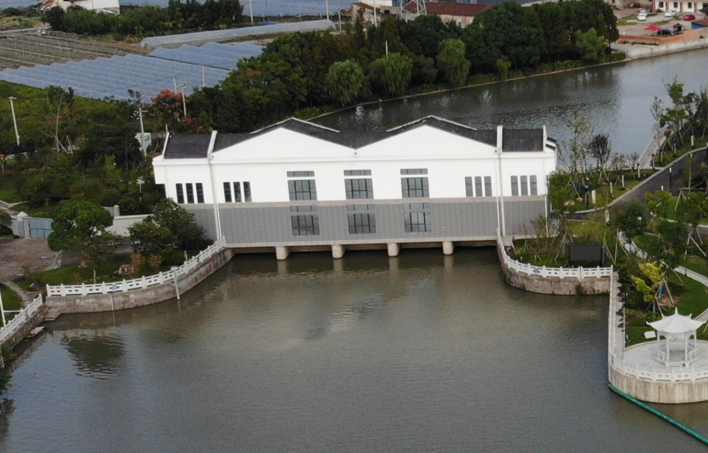

图1-1 化子闸
1.1.2陆家河橡胶坝
陆家河橡胶坝位于桑家河与陆家河交界处（偏西侧），为配合陆家河泵站将回灌至河道的再生水扩散至江东北区河网水系，以改善河网水质和流动性。陆家河橡胶坝底板采用钢筋砼结构，基础顶面标高-0.97m，净宽12m，坝顶标高2.53m，橡胶坝体长12m。
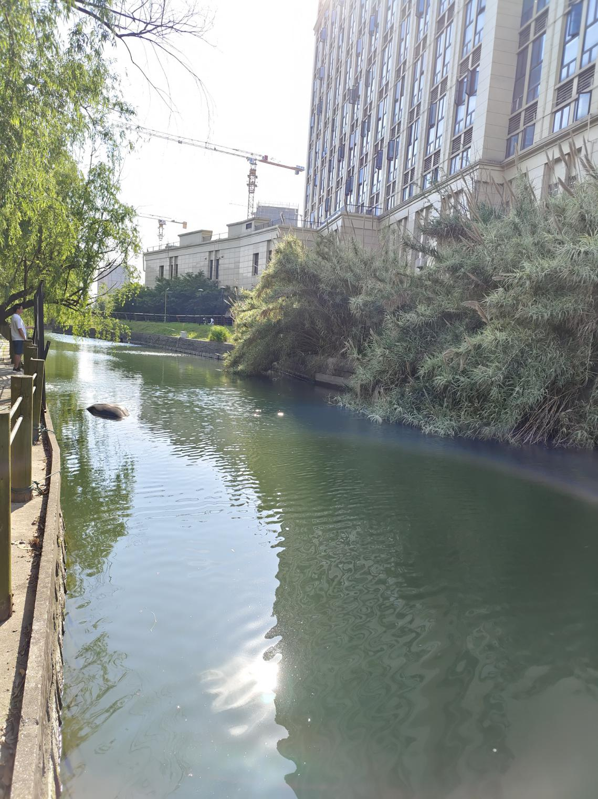
图1-2 陆家河橡胶坝
1.1.3东江提升泵站
东江提升泵站位于宁波市奉化区江口街道，后张闸右岸，是亭下水库灌区向鄞东南平原河网输水通道之一，每年向鄞州区补水超过3000万m3。东江提升泵站共设2台1200QZB-160型潜水泵，扬程3.17米，配套电机容量220KW，总装机容量440KW，泵站设计流量9m³/s。检修桥和工作桥之间设拦污栅一道，共2台。
1.1.4界牌碶闸
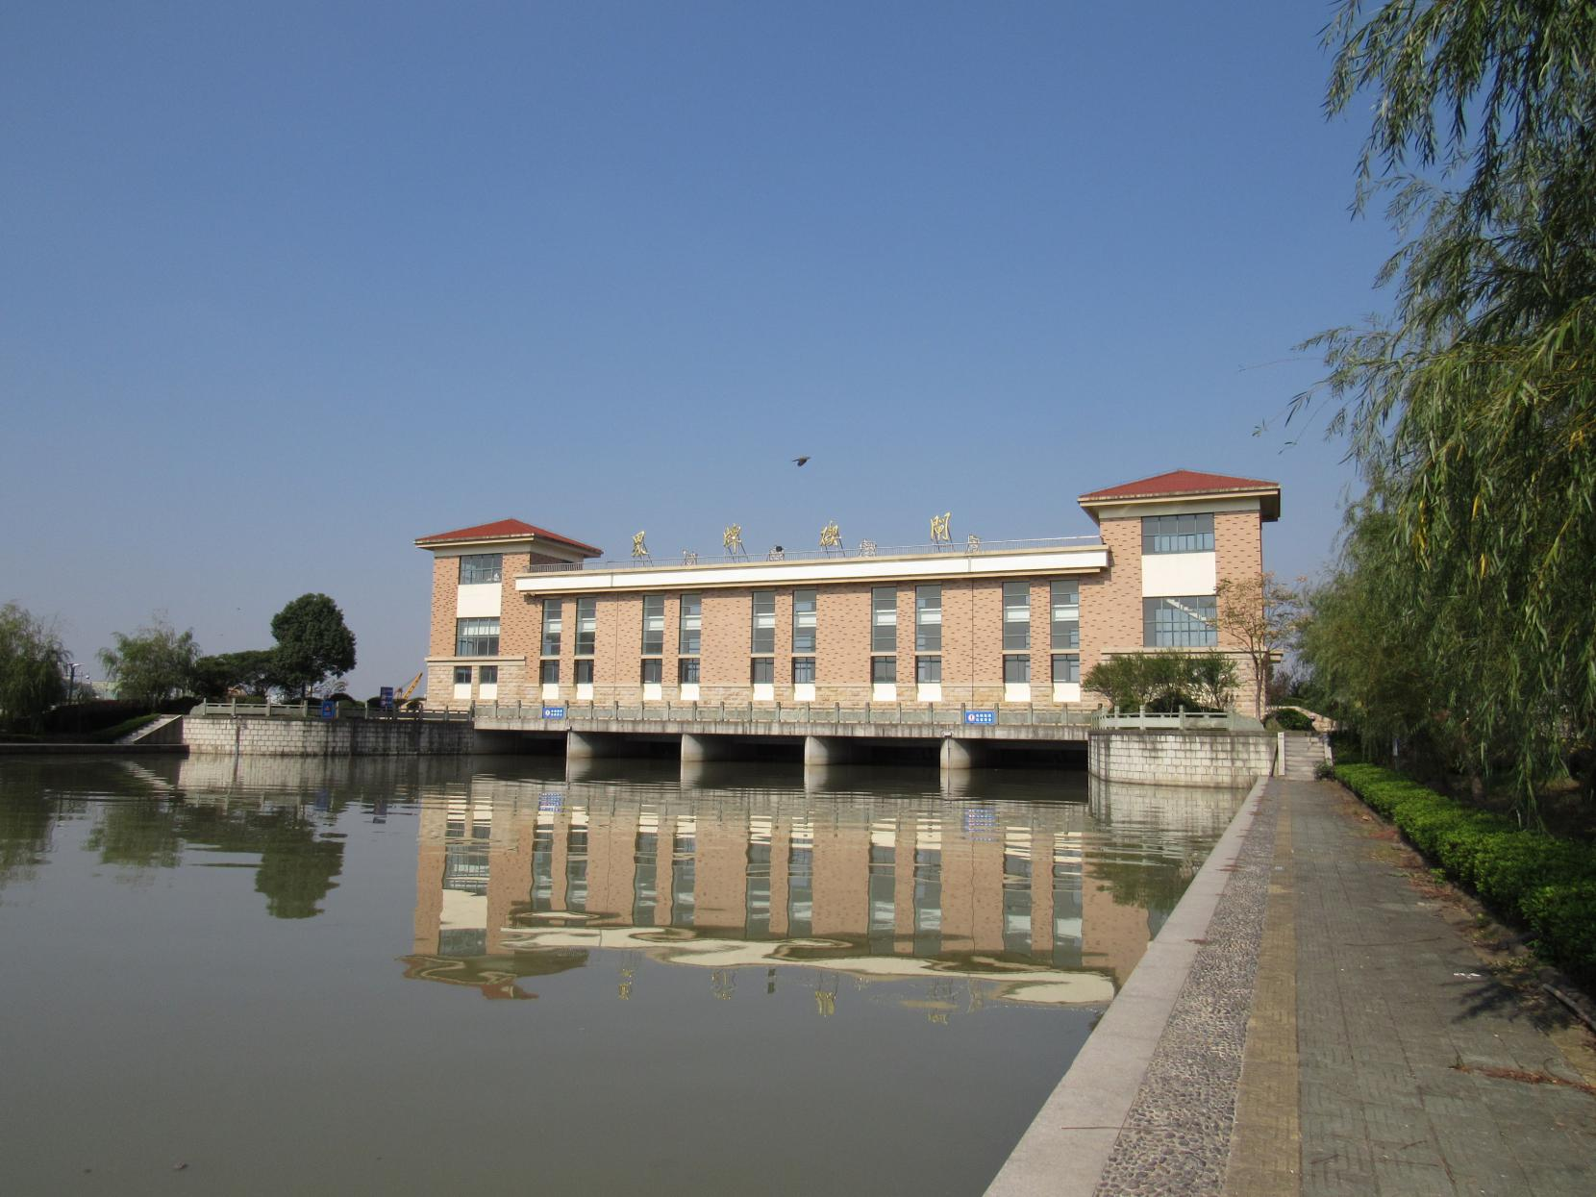
界牌碶闸位于甬江干流右岸、高新技术产业开发区的界牌碶河出口处，隶属于甬江水系，工程性质为挡潮排涝闸。界牌碶闸工程等别为II等。闸上防洪标准为20年一遇，闸下防潮标准为100年一遇，排涝标准为20年一遇，相应内河设计水位为2.47m，最大流量为309.90m3/s。界牌碶闸总净宽35m（5孔×7m），闸底板高程为-2.00米。
图1-3 界牌碶闸
1.1.5高桥泵站
高桥泵站位于宁波市海曙区高桥镇蟹堰河与姚江交汇位置，姚江南侧，是姚江~鄞东南调水工程的重要内容之一，承担该地区排涝以及改善水环境的任务。高桥泵站工程防洪标准为100年一遇，排涝标准为20年一遇。工程为双向泵站，由5台泵单排布置，采用双向提水结构，有5台1000QZB-160D型井筒敞开式潜水轴流泵，设计扬程为2m，设计总流量为16.8m3/s，装机容量为660kVA。配电主变压器容量800KVA。
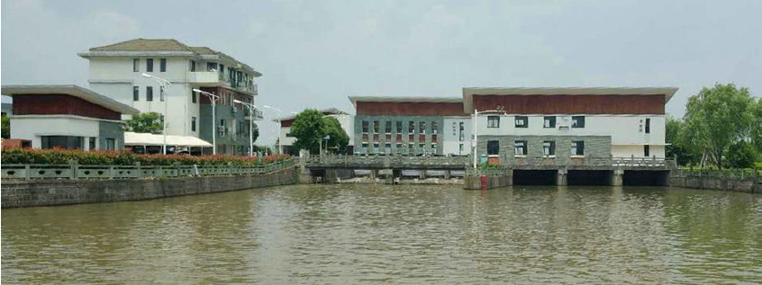
图1-4 高桥泵站
1.1.6姚江大闸
姚江大闸位于宁波市江北区、甬江支流姚江的下游，距宁波市三江口3.5公里，流域集雨面积1934km2，是姚江流域最主要的阻咸蓄淡、抗旱排涝大型骨干水利工程。
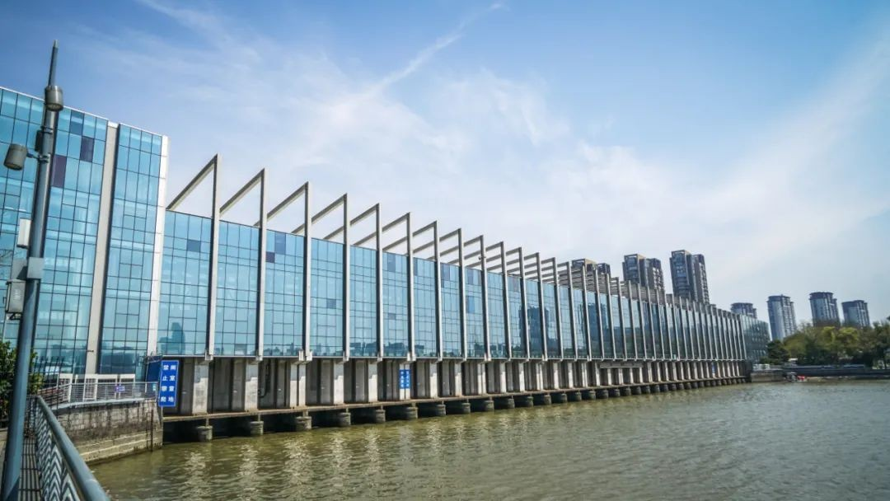
图1-5 姚江大闸
1.2水文及工程地质
项目区属于亚热带季风气候，气候条件优越。全区域年平均雨日160天左右，年平均降水量1370mm，降水年际变化较大，最小降水量为899.5mm，最大降水量为1634.2mm。24小时最大雨量235.9mm，72小时最大雨量440.5mm（1963年）。无霜期一般为230~240天，热量状况较为稳定，适宜于粮、棉、油等作物的生长。
工程区属华南褶皱系东南沿海断褶带构造单元，场地处于东南沿海断褶带北端。其主要区域地质构造为镇海——温州断裂带及余姚——宁波大断裂从构造活动性和地震活动性分析，本区的区域稳定性均属于稳定区。根据《中国地震动参数区划图》（GB18306-2001）设防水准为50年超过10%的地震动参数：场地地震动峰值加速度为0.05g与0.1g交界线靠0.05g处，即为过渡带上，地震基本烈度建议按Ⅶ度考虑，其地震动峰值加速度为0.1g。
1.3项目建设的必要性
1.3.1化子闸自动化改造
化子闸于2010年随姚江东排工程建设拆除重建，运行至今已有12年，闸门启闭机目前采用手动控制，无法实现自动及远程控制，无法实时传输开闸相关参数，与智慧水利工作要求不匹配，有必要对化子闸进行自动化改造。
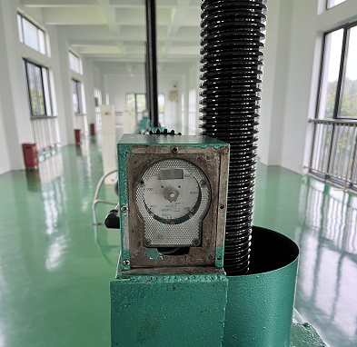

1.3.2陆家河橡胶坝维修
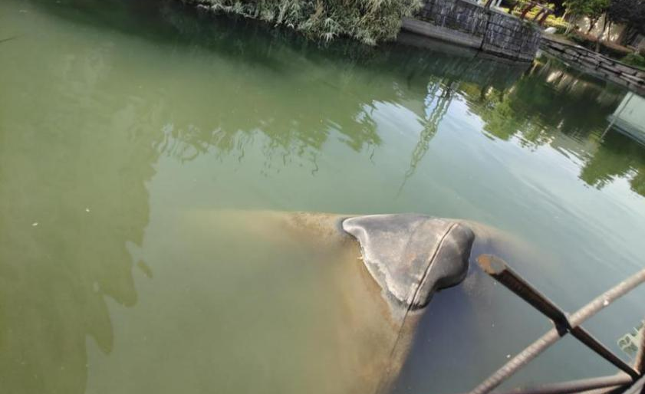
陆家河橡胶坝是该河段水生态修复的一个重要组成部分，该工程于2008年竣工，距今已用时近14年，坝袋超过设计使用寿命，目前已老化撕裂，无法正常使用，不能满足抬高河道水位功能，影响到了河道再生水滞蓄能力。

陆家河橡胶坝坝袋
因此，要对陆家河橡胶坝进行维修，恢复其挡水作用，对保证河道的水生态修复能力非常必要。
1.3.3东江提升泵站清污机改造
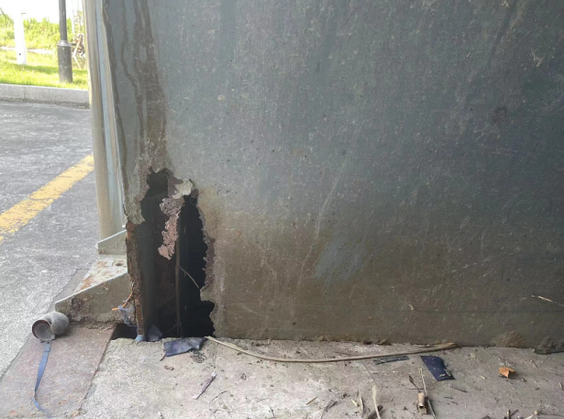
东江提升泵站自2017年建成投运，每年向鄞州区补水超过3000万m3，是亭下水库灌区向鄞东南平原河网输水通道之一，年平均运行天数300天左右。泵站清污机使用频率较高，原清污机主体结构均为碳钢材料，运行5年后磨损严重，多次出现清污机故障导致水泵停运。同时在泵站进水口沿河增设一道浮筒式拦污漂，可将部分垃圾挡在流道外部，减轻清污机工作压力。
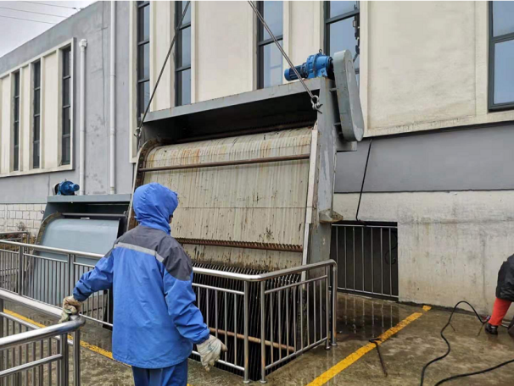
东江提升泵站清污机
因此为提高设备的完好率，保障泵站正常引水，有必要对东江提升泵站清污机进行提升改造。
1.3.4界牌碶闸、高桥泵站管理区滨江慢步道改造
随着城区范围扩大，滨江步道甬江侧右岸已延伸至北仑，姚江侧右岸已延伸至高桥镇，界牌碶闸和高桥闸站均该范围内，原管理区为封闭式管理，滨江通道的延伸需要在上述两个工程范围内设置三慢系统，根据《浙江省水利工程安全管理条例》，开通三慢系统的同时，在闸站管理区内增加相应的隔离措施，以保证水闸、泵站的安全运行。
1.3.5界牌碶闸门防腐工程
界牌碶闸处于甬江干流下游段，钢结构工作闸门常年处于含碱量较高的水域环境中，工程于2011年通过完工验收投入使用至今已有10余年，钢闸门水下部分已出现大面积防腐层脱落，需重新进行全面喷砂除锈并重新防腐处理。
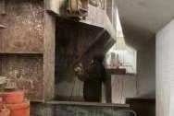

界牌碶闸门现状
1.3.6高桥泵站配电扩容项目
高桥泵站运行至今已超过13年，年平均运行300天以上，连续的高负荷运行，导致高低压配电设备老化、绝缘降低，引起设备频繁跳闸，无法正常运行，另外原主变压器800kVA，目前配置的变压器容量只能满足4台水泵长期连续运行。为提高城区内河引水量，需要5台水泵同时连续运行，因此对主变压器进行扩容，相应的高低压配电设备及主材也需同步配置。
1.3.7姚江大闸绿化提升项目
姚江大闸作为姚江流域最主要的阻咸蓄淡、抗旱排涝大型骨干水利工程，同时也位于三江六岸这个宁波市比较重要的地理位置，目前管理区慢步道对市民开发，为最大限度展现其景观价值、生态价值和人文价值，需对绿化设施进行提升。
1.4建设任务及规模
（1）化子闸自动化改造内容：新建闸门远程控制系统1套。
（2）陆家河橡胶坝维修内容：更新橡胶坝袋1套（高2.5m×长12m）。
（3）东江提升泵站清污机改造内容：更换清污机2台、增设拦污漂1道（12m）。
（4）界牌碶闸改造和维修内容：4号、5号闸门防腐处理（科研项目，5号闸门采用新工艺，4号闸门作为对比方案采用常规工艺）、增设喷淋润滑系统及改造管理区内沿江慢步道100m等。
（5）高桥泵站改造和维修内容：主变压器增容至1000kVA、柴油发电机组并入低压总断路器、更换高低压配电柜、数据集成（双发）及改造管理区内沿江慢步道160m等。
（6）姚江大闸绿化提升内容：复绿545m2、绿化提升150m2。
1.5人员配备
拟派项目管理人员配置表
人员名称 | 人员资质要求 | 备注
人员名称 | 要求 | 备注
*项目经理 | 具备水利水电工程专业注册建造师贰级及以上，且具有有效的安全生产考核合格证书（B证） | 1名
技术负责人 | / | 1名
施工负责人 | 具备施工员岗位证书（培训合格证） | 拆除安装1名
施工负责人 | 具备施工员岗位证书（培训合格证） | 试验1名
安全员 | 具备安全生产考核合格证（C证） | 1名
拆除安装及试验人员 | / | 5名
1.6工器具配置
序号 | 名称 | 数量 | 序号 | 名称 | 数量
1 | 吊车 | 1辆 | 9 | 绝缘电阻表 | 1个
2 | 叉车 | 1辆 | 10 | 直流电阻测试仪 | 1台
3 | 工程车辆 | 2辆 | 11 | 交流耐压测试仪 | 1台
4 | 枕木 | 若干 | 12 | 万用表 | 1台
5 | 撬棍 | 若干 | 13 | 变比测试仪 | 1台
6 | 手用工具 | 若干 | 14 | 微机保护测试仪 | 1台
7 | 母排制作机 | 1套 | 15 | 接地电阻测试仪 | 1台
8 | 电缆压线钳 | 1把 | 16 | 围栏、警示牌 | 1套

二、材料设备品牌响应表
材料设备品牌响应表
序号 | 材料名称 | 采购人建议品牌 | 备注 | 是否响应
1 | 真空断路器 | ABB、施耐德、库珀 |  | （填写“响应”或“不响应”，下同）
2 | 框架断路器 | ABB、施耐德、库珀
3 | 变压器 | 三变、杰锐、甬嘉
4 | 低压成套柜 | ABB、施耐德、库珀
注：1、上述出现的建议品牌，供应商应予积极响应，供应商满足采购人提供参考的可选品牌之一或品牌及性能不低于采购人要求的其他品牌，供应商填写“响应”，否则填写“不响应”，若不响应，作材料设备响应偏离处理，并作无效响应处理。
2、材料设备采购前，成交人须根据采购人要求提供对应品牌的材料设备样品、技术参数等质量保证资料，经采购人、确认后方可批量采购。

三、工程量清单及图纸：详见附件。

第六部分 合同条款和格式
发包人：宁波市河道管理中心
承包人：
依照《中华人民共和国民法典》﹑《中华人民共和国建筑法》及其他有关法律﹑行政法规，遵循平等﹑自愿﹑公平和诚实信用的原则，双方就本工程施工事项协商一致，订立本合同。
1.工程项目
1.1工程名称：2023年度直管闸泵工程改造提升项目（重发）
1.2工程地点：化子闸、陆家河橡胶坝、东江提升泵站、界牌碶闸、高桥泵站和姚江大闸等6座闸站所在区域。
1.3工程范围及内容：详见工程量清单及图纸。
1.4签约合同价：
1.5承包方式：承包人以包工包料方式，实行工程总承包。承包人不得以任何借口对单位工程或分部分项工程进行转包或擅自分包，一经发现，发包人有权发出停工指令，并扣工程签约合同价的5%作为违约金，同时单方终止合同，由此造成的一切损失由承包人负责。
1.6履约保证金：本工程的履约保证金为签约合同价的1%，履约担保的形式为银行汇票（电汇）、支票、银行保函、保险保单等发包人认可的非现金形式。本合同签订后7日内承包人将履约保证金提交给发包人。完工验收合格并提交验收文件后，发包人对于承包人递交的履约保证金予以结算退还（无息）
2.施工准备
2.1发包人
2.1.1开工前，应做好施工说明书或图纸的编制与审核，认真完成项目前期论证工作。负责做好接通施工现场总的施工用电、用水的需要；
2.1.2组织有关部门参加施工交底会议，要求承包人做好交底会议纪要。
2.1.3工程实施过程中，承包人如无部分工程内容相应专业资质，需专业分包的，应向发包人提交书面申请，在经发包人同意后，可将专业分包项目交给具有相应施工资质的单位。
2.2承包人；
2.2.1组织施工管理人员和材料、施工机械进场，合理确定场地布置图，并报发包人同意；
2.2.2承包人应在开工前七天内依据响应文件将施工组织设计和工程进度计划交发包人，发包人在七日历天内予以审核或提出修改意见，逾期没有批复，可视为方案和计划已被批准；
2.2.3①承包人负责做好施工期间临时供水、供电的安全使用工作。
②通往指定区域的通道、场地内临时及出入通道的养护及相关费用由承包人负责，工程施工期间及完工前承包人须对施工造成的原有道路、排水设施等损坏的进行修缮，恢复其原有的使用功能，并自行承担相关费用。
③承包人应充分考虑与其它参建单位的协调、配合等工作，并对施工区域内的施工人员及施工人员以外的第三人的人身、财产安全尽到保护义务，发生人身、财产损害的，由承包人承担赔偿责任。
2.2.4负责做好对分包单位和发包人另行招标项目确定的承包人现场管理工作以及工程竣工验收资料的汇总整编工作。对发包人另行发包项目无偿提供必要的材料堆场和临时仓储用房以及施工用水、用电接口。
3.工程期限
3.1工期： 日历天。在具备开工条件时承包方应向发包方递交开工报告。本合同中规定按天计算时间，开始当天不计入，从次日开始计算，竣工当天计入。
3.2在施工期间，发包人认为承包人现有力量明显不能满足质量和进度要求时，有权要求承包人调整、充实施工力量，承包人必须无条件接受，否则发包人有权发出停工指令，直至终止合同，由此造成的损失均由承包人承担。
3.3如遇下列情况，经发包人现场代表签证后，工期相应顺延：
3.3.1重大设计变更、设计方案改变而影响关键节点的进度；
3.3.2施工中，因发包人对技术联系签证不及时等非承包人的原因而影响正常施工；
3.3.3不可抗力因素延误工期。
3.4工程竣工后，承包人需要在3日历天内做好剩余物资、建施设备、临时设施等清退工作，超期按每天签约合同价的千分之一支付违约金。建筑垃圾处理需按照《宁波市建筑垃圾管理办法》执行，若承包人随意倾倒被发包人发现，发包人有权停止支付工程款直至承包人清理完随意倾倒的垃圾，同时发包人保留向有关政府部门检举的权利。
4.工程质量
4.1本工程根据国家相关质量验收标准、建设工程质量管理条例（国务院令279号）、宁波市有关建设工程质量管理规定等（各质量标准存在不一致的，以较高的为准），由发包人组织有关专家或第三方对该工程进行验收评定。
4.2承包人必须严格按照相关法律法规、制度、说明文件和国家颁发的建筑工程规范、规程和标准进行施工，并接受发包人派驻代表的监管。
4.3本工程质量要求为按国家施工验收规范一次性验收合格。如工程质量未达到上述合格要求的，应扣除承包人签约合同价的0.5%，还应赔偿发包人由此造成的全部经济损失。
4.4承包人延误工期，发包人按每天1000元的标准对其进行扣罚，扣罚限额为签约合同价的0.5%。
4.5建筑材料、设备的供应、验收和差价处理
4.5.1承包人用于本工程的建筑材料必须与其响应文件中的品牌、型号和价格相吻合，如响应文件中无规定品牌、型号的，用于本工程的材料价格应不低于响应文件中该项材料的价格标准。
4.5.2承包人采购的材料、设备，必须附有产品合格证才能用于工程，对提供的材料需要复验的，应允许复验。经复验符合质量要求的，方可用于工程，其复验费由要求复验方承担；不符合质量要求的，作退场处理，其复验费由承包人承担。承包人应提供主要材料（产地、质量、规格、颜色、等级）样品经发包人认可后方能使用，否则，因质量问题造成的返工损失由承包人自行负责。
4.5.3对承包人采购的设备材料的特殊要求：
（1）承包人在定购材料前，其品牌和质量，需得到发包人认可，并应向发包人提供主要材料样品（封样）。价高量大或重要材料，承包人在采购前报计划给发包人，发包人派人员参加选点、看样、订货，并由发包人签证确认。
（2）承包人采购的材料的品牌必须和响应的品牌、规格、型号一致。若需更换，则需在磋商文件提供的参考品牌范围内选择；若不在范围内选择，则选择的品牌须不得低于参考品牌的档次标准。材料品牌更换均须经发包人签证认可后方可更换使用，且高于响应价的价格均不予调整，否则发包人有权要求作清退，所有损失由承包人承担。承包人在确定供货厂家前，需提前30天报发包人审查并经得发包人同意，并需配合发包人对材料供应单位进行实地考察。承包人所采购的材料设备如与设计文件及发包人核价产品的品牌（型号、标号）、规格、品质等级不符合时，发包人有权要求作清退，所有损失由承包人承担。
4.6工程变更
4.6.1开工前由发包人签署的施工说明书或图纸及组织会审作出的施工纪要，作为施工的有效依据，承包人不得擅自修改。
4.6.2施工中如发现技术交底有错误或不合理的地方，承包人及时以书面形式通知发包人，发包人应及时会同有关单位研究修改意见，承包人应按修改或变更的文件进行施工。
5.合同价款与支付
5.1合同价及调整
5.1.1 本合同价采用固定单价方式确定，除下款规定可调外，工程量按实结算，施工完成后需满足发包人对于工程的使用要求。
5.1.2 在合同期内发生下列4条情况，合同价格可以调整：
（1）设计变更、现场签证及工程内容新增或取消引起的工程项目；
（2）暂定材料或暂估价调整方法；
（3）工程量偏差；
（4）双方约定合同价的其他调整因素。
5.1.3调整费用按以下方法确定：
5.1.3.1设计变更、现场签证及工程内容新增或取消引起的工程项目
5.1.3.1.1设计变更、现场签证及工程内容取消引起的分部分项工程量清单项目工程数量的增减，除下列情况外执行合同原有的价格（合同原有的价格指承包人成交时的综合单价，下同）：
凡合价金额占签约合同价2%及以上的分部分项清单项目，其工程量增减超过本项工程量15%及以上时，增减工程量单价依据合同约定编制依据、组价原则和承包人成交报价浮动率，提出适当的单价，经发包人审定后执行，最终以发包人审定价格为准。
5.1.3.1.2设计变更及现场签证引起新的工程项目，其相应单价的确定方法为：
合同中有相同或类似工程项目单价的，按照合同中相同或类似项目的单价计算确定（合同中存在二个及以上类似工程项目且单价不同时，以其中价格最低的单价为准）；
合同中既没有相同也没有类似工程项目单价的，由承包人根据变更资料、计量规则、计价办法、响应文件或施工合同价格单价分析表中的工料机单价和各项取费标准并按中标浮动率 计算，提出变更工程的单价，经发包人审定后执行，最终以发包人审定价格为准。
合同中没有类似工程项目单价的，但又不能套用浙江省2018版工程预算定额确定综合单价的，则由承包人根据市场价格进行组价，并按中标浮动率 计算，将该组价上报，经发包人审定后作执行，最终以发包人审定价格为准。
5.1.3.1.3本合同计价依据：
①编制原则和依据
1.1、编制的实施方案；
1.2、《浙江省水利水电工程设计概（预）算编制规定》（2021年）（以下简称“21编规”）；
1.3、《浙江省水利水电建筑工程预算定额》（2021年）；
1.4、《浙江省水利水电安装工程预算定额》（2021年）；
1.5、《浙江省水利水电工程施工机械台班费定额》（2021年）；
1.6、《浙江省水利工程工程量清单计价办法》（2022年）；
1.7、《浙江省建设工程计价规则（2018版）》、《浙江省房屋建筑与装饰工程预算定额（2018）版》、《浙江省通用安装工程预算定额（2018）版》、《浙江省园林绿化及仿古建筑工程预算定额（2018版）》、《浙江省建设工程计价规则》（2018版）；
1.8、国家、行业主管部门和地方其他有关工程造价的政策和规定。
②人工预算单价
2.1、水利工程人工费根据“2021编规”，人工预算单价为128元/工日。绿化工程及电气安装工程的人工费按2022年11月《宁波建设工程造价信息》。
2.2、材料预算价格按2022年11月《宁波建设工程造价信息》宁波市区除税信息价，宁波市区没有的信息价采用同期省造价除税信息价，以上均无信息价的经市场询价（除税）计入。
③取费标准
3.1、水利部分按三类工程取费，措施费费率按其他水利工程3.5%计取，利润按5%，税金按一般计税法，按9%计取。
3.2、电气安装工程：企业管理费和利润费率按“水、电、暖通、消防、智能、自控及通信安装工程”费率中值计取，施工组织措施费费率按“通用安装工程”施工组织措施项目费费率中值计取，其中安全文明施工基本费按“市区工程”中值*1.15计取，规费费率按“水、电、暖通、消防、智能、自控及通信安装工程”费率的30%计取。
3.3、景观绿化工程：企业管理费和利润费率按“园林绿化及景观工程”费率中值计取，施工组织措施费费率按“一般园林工程”施工组织措施费费率中值计取，其中安全文明施工基本费按“市区工程”中值*1.15计取，规费费率按“园林绿化及景观工程”费率的30%计取。
④其他说明
4.1、本工程混凝土采用商品砼，砂浆考虑自拌。
4.2、化子闸自动化改造、陆家河橡胶坝维修、东江提升泵站、界牌碶闸改造和维修、高桥泵站改造和维修单价按市场询价计入。
4.3、安全施工费按第一至四部分建筑安装工程投资（不包括其他临时工程费和高桥泵站配电扩容费用）的1.6%计算。本工程不计文明标化工地建设费。
4.4、其他临时工程费按第一至四部分建筑安装工程投资（不包括其他临时工程费和高桥泵站配电扩容费用）1%计算。
5、本工程的工程一切险和第三者责任险保险费按工程造价的0.45%计算。
5.1.3.4暂定材料或暂估价调整方法
5.1.3.4.1暂定材料、设备价格按发包人签证的价格结算，并下浮(按成交浮动率下浮)。暂定材料设备价格结算时调整方法：每项暂定材料设备价格调整金额=[发包人签证的材料设备价格×（1-按成交浮动率)）－暂定价]×单位定额用量×经发包人确认的工程量，并按规定计取相应规费和税金。暂定材料、设备价格最终以发包人审定价格为准。
5.1.3.4.2专业工程暂估价调整方法
按第5.1.3.4执行。
5.1.3.5本项目的措施费按施工图（含工程量清单）范围中的内容一次性包干，因设计变更、现场签证等一切原因而引起的技术措施费按实调整，施工组织措施费一律不作调整，重大变更的施工技术措施费按实调整。
5.1.3.6双方约定合同价的其他调整因素：属于不可抗力因素造成承包人的直接损失，发包人将根据实际情况给予一定的工期顺延，但费用不予补偿。属不可抗力造成承包人的直接损失，按《建设工程施工合同（示范文本）》（GF-2017-0201）通用条款精神办理，但属应该预见而承包人没有及时预防或预防不力造成的损失，工期不得顺延，属施工技术组织措施失误造成的费用、工期损失由承包人承担。
5.1.3.7通过招标方式确定的价格，经发包人确认后不下浮。
5.2工程预付款
承包人与发包人签订合同后7日内，承包人向发包人递交签约合同价1%的履约保证金。合同生效以及具备实施条件后7个工作日内，发包人支付签约合同价的40%作为工程预付款。若承包人不提交履约保证金，则发包人不支付工程预付款。
5.3工程款(进度款)支付
初步验收后，支付至签约合同价的90%；最终验收合格并提交验收文件后，支付至审核金额的100%。
6.竣工验收
承包人提供竣工资料的约定：工程具备竣工初验收条件时，承包人应向发包人提供完整的竣工资料3套，发包人在收到竣工验收报告并审核合格后10个日历天内组织有关单位进行竣工验收。承包人在工程竣工验收合格后30个日历天内，将真实完整的竣工资料一式三份送交发包人。
7.工程质量保修范围和内容
7.1质量保修期内供方须免费负责修理和替换任何由于产品自身的质量问题造成的损坏及故障以及提供有关技术咨询服务。
7.2承包人接到发包人的设备故障通知后,应在不超过2小时内作出响应，不超过3个工作日内解决故障（特殊情况需与买方协商解决延长时间）。
7.3承包人应保证所提供的设备和技术达到本规格书所提出的各项要求，施工完成后，确认满足各项要求或相应的国家标准，承包人和发包人共同对工程进行验收，达到验收标准后，承包人和发包人双方共同签署设备验收合格报告后投入使用。
7.4双方约定的其他工程质量保修事项：
7.4.1工程完工验收合格满一年后。
8.其他
8.1合同份数
双方约定合同共 份，其中发包人 份，承包人 份，经双方签章并签字之日起生效。
8.2争议双方约定，在履行合同过程中产生争议时：由双方当事人协商解决，协商解决不成的按第（1）种方式解决，不能解决的约定以第（2）种方式解决:
（1）请上级主管部门调解；
（2）依法向项目工程所在地人民法院提起诉讼。
8.3补充条款
本合同未尽事宜，由双方友好协商解决，签订本合同补充协议。
发包人（全称）： （公章） | 承包人（全称）： （公章）
法定代表人或委托代表人： | 法定代表人或委托代表人：
地 址： | 地 址：
电 话： | 电 话：
传 真：  开户银行：  账 号：  邮政编码：  年 月 日 | 传 真：  开户银行：  账 号：  邮政编码：  年 月 日

第七部分 附件（格式）

一、电子备份响应文件外层包装封面格式

电子备份响应文件

磋商项目名称：

采购编号：

磋商响应文件名称：资格文件/商务技术文件/报价文件

供应商名称：

供应商地址：

开标时启封

供应商（公章）
年 月 日
附件1

资格文件/商务技术文件/报价文件

磋商项目名称：

项目编号：

供应商名称：

供应商地址：

供应商（盖章）
年 月 日

附件2
法定代表人身份证明书

供应商名称：
单位性质：
成立时间： 年 月 日
经营期限：
姓名： 性别： 年龄： 职务：
系 (供应商名称) 的法定代表人。

特此证明。

供应商： (盖公章)
年 月 日

法定代表人身份证（正反面复印）

附件3
法定代表人授权委托书

本人 （姓名) 系 (供应商名称) 法定代表人，现授权委托 （单位） 的 为我方代理人。代理人根据授权，以我方名义签署、澄清、递交、撤回、修改（采购人名称）的 工程磋商响应文件、签订合同和处理有关事宜，其法律后果由我方承担。
委托期限： 。
代理人无转委托权。
附：法定代表人身份证明。

供 应 商： (盖公章)
法定代表人： (签字或盖章)
身份证号码：
委托代理人： (签字或盖章)
身份证号码：
年 月 日

授权代表人身份证（正反面复印）

附件4
报价函
致（采购代理机构） ：
（供应商全称） 授权 （全权代表姓名、职务） 为本公司合法代理人，参加贵方组织的 （竞争性磋商编号、磋商项目名称） 竞争性磋商活动，代表本公司处理磋商采购活动中的一切事宜，为对 （项目名称） 进行报价，在此：
- 提供 “竞争性磋商文件”规定的全部响应文件：
（1）上传到政府采购云平台的电子磋商响应文件（含资格文件、商务和技术文件、报价文件）1份。
- 据此函，签字代表宣布并承诺如下：
（1）初次响应报价人民币： 元；
（2）质量目标: ；
（3）工期： 日历天；
（4）安全要求： 。
本报价已经包含了所投项目应纳的税金及竞争性磋商文件规定的报价方式应包含的其它费用。本报价在报价有效期内固定不变，并在合同有效期内不受利率波动的影响。
（5）本磋商响应文件自接受磋商响应文件截止之日起 天内有效。
（6）我们已详细审查全部竞争性磋商文件及有关的澄清/修改文件(若有的话)，我们完全理解并同意放弃对这方面提出任何异议的权利。保证遵守竞争性磋商文件有关条款规定。
（7） 保证遵守竞争性磋商文件有关条款规定。
（8） 保证在被确定为成交供应商后忠实地执行与采购人所签署的合同，并承担合同规定的责任义务，并保证按照竞争性磋商文件的规定支付磋商服务费。
（9）承诺应贵方要求提供任何与该项目有关的数据、情况和技术资料。
（10我们郑重声明：本磋商响应文件提供的情况和文件完全是真实的，我公司符合采购法规定的参加采购活动应当具备的条件：具有健全的财务会计制度、依法缴纳税收和社会保障资金、参加本次采购活动之前的三年内，在经营活动中无重大违法活动。
3、与本竞争性磋商采购有关的一切往来通讯请寄：
地址：
邮编： 电话： 传真：

供 应 商 单 位 （盖章）： 法定代表人或授权代表（签字或盖章）：

日 期： 年 月 日
附件5
报价函附录
序号 | 项目内容 | 报价承诺 | 备注
1 | 施工准备时间 | 签订合同后 天
2 | 提前合同工期奖励标准 | 元/天
3 | 延误合同工期赔偿标准 | 元/天
4 | 延误合同工期违约金限额 | 合同价款的0.5％ | 各项违约金限额之和应与履约担保金额保持一致。
5 | 未达到工程质量验收一次性合格标准违约金限额 | 合同价款的0.5％ | 各项违约金限额之和应与履约担保金额保持一致。
6 | 是否同意采购文件其它内容 | 同意
7 | 是否同意合同条款及合同附件格式 | 同意
注：本表每一栏须对第三部分“前附表二”要求承诺的内容，按国家规定并结合评标办法作出报价承诺，否则视作不响应采购文件要求，其响应文件作无效标处理。

供 应 商 单 位 （盖章）： 法定代表人或授权代表（签字或盖章）：

日 期： 年 月 日
附件6
报价一览表
项目名称：
工程名称
供应商
项目内容 | 招标控制价（元） | 浮动率 | 响应报价（元） | 备注
2023年度直管闸泵工程改造提升项目（重发）（除暂列金、暂估价） | 2570000.00 | %
暂列金  （含税） | / | / | /
暂估价  （含税） | / | / | /
合计 |  |  |  | 保留至整数位
响应总价（大写） | 元 |  |  | 保留至整数位
备注：浮动率=【（响应总价-暂列金-暂估价）/（招标控制价-暂列金-暂估价）-1】×100% （浮动率:%号前保留两位小数）
项目编号：
备注：1、若供应商尚有其它内容需名列的，请按此表格式拓展。
2、浮动率以%表示，保留小数点后两位，如“-9.12”；若浮动率与响应报价有矛盾，以响应报价为准，同时调整浮动率；若响应报价大小写不一致，以大写为准；若响应报价与报价函中的报价不一致的，则作无效标处理。
3、后附报价文件。附工程量清单，报价文件封面须同时加盖供应商公章、供应商编制人员签字或盖章，否则作无效标处理。

供 应 商 单 位 （盖章）： 法定代表人或授权代表（签字或盖章）：
日 期： 年 月 日
附件7
已标价的工程量清单（根据磋商文件第五部分的项目清单内容进行编制，以下格式内容仅供参考）

（1）投 标 总 价 表

采 购 人：
工程名称：
响应总价（小写）：
（大写）：

供 应 商：
（单位公章）
法定代表人
或其授权人：
（签字或盖章）
编制人：

编制时间： 年 月 日

（2）报价总说明

单位（专业）工程名称： 第 页 共 页

（3）工程项目报价汇总表

工程名称： 第 页 共 页
序号 | 单位工程名称 | 金额（元）
1 | 单位工程
1.1 | 专业工程
1.2 | 专业工程
……
2 | 单位工程
2.1 | 专业工程
2.2 | 专业工程
……
合 计

（4）单位（专业）工程报价计算表

单位（专业）工程名称： 第 页 共 页
序号 | 费用名称 | 计算公式 | 金额（元）
1 | 分部分项工程
2 | 措施项目
2.1 | 施工技术措施项目
2.2 | 施工组织措施项目
其中 | 安全文明施工费
 | 工程定位复测费
 | 其他措施项目费
3 | 其他项目
3.1 | 暂列金额
3.2 | 暂估价
3.3 | 计日工
3.4 | 总承包服务费
4 | 规费
4.1 | 排污费、社保费、公积金
4.2 | 农保民工工伤保险费
5 | 危险作业意外伤害保险费
6 | 税金
 | 合计 | 1＋2＋3＋4＋5+6

（5）分部分项工程量清单与计价表
单位（专业）工程名称： 标段： 第 页 共 页
序号 | 项目  编码 | 项目名称 | 项目  特征 | 计量  单位 | 工程量 | 金额（元） |  |  |  |  | 备注
 |  |  |  |  |  | 综合  单价 | 合价 | 其中 |  |  | 备注
 |  |  |  |  |  |  |  | 人工费 | 机械费 | 暂估价
本页小计
合 计

（5-1）工程量清单综合单价计算表
单位（专业）工程名称： 第 页 共 页
序号 | 编号 | 名称 | 计量单位 | 数量 | 综 合 单 价（元） |  |  |  |  |  |  | 合计  （元）
 |  |  |  |  | 人工费 | 材料费 | 机械费 | 管理费 | 利润 | 风险  费用 | 小计 | 合计  （元）
1 | （清单编码） | （清单名称）
 | （定额编号） | （定额名称）
 | …… | ……
2 | （清单编码） | （清单名称）
 | （定额编号） | （定额名称）
 | …… | ……
合 计：
注：此表由成交供应商在成交后提供给采购人。

（5-2）工程量清单综合单价计算表
单位（专业）工程名称： 第 页 共 页
序号 | 编号 | 名称 | 计量单位 | 数量 | 综 合 单 价（元） |  |  |  |  |  |  | 合计  （元）
 |  |  |  |  | 人工费 | 材料费 | 机械费 | 管理费 | 利润 | 风险  费用 | 小计 | 合计  （元）
1 | （清单编码） | （清单名称）
 | （定额编号） | （定额名称）
 | 主材 | （主材名称、规格）
 | …… | ……
2 | （清单编码） | （清单名称）
 | （定额编号） | （定额名称）
 | 主材 | （主材名称、规格）
 | …… | ……
合 计：
注：此表仅适用安装工程，由成交供应商在成交后提供给采购人。

（6）施工技术措施项目清单与计价表
单位（专业）工程名称： 标段： 第 页 共 页
序号 | 项目  编码 | 项目名称 | 项目  特征 | 计量  单位 | 工程量 | 金额（元） |  |  |  |  | 备注
 |  |  |  |  |  | 综合  单价 | 合价 | 其中 |  |  | 备注
 |  |  |  |  |  |  |  | 人工费 | 机械费 | 暂估价 | 备注
本页小计
合 计

（6-1）措施项目清单综合单价计算表
单位（专业）工程名称： 第 页 共 页
序号 | 编号 | 名称 | 计量单位 | 数量 | 综 合 单 价（元） |  |  |  |  |  |  | 合计  （元）
 |  |  |  |  | 人工费 | 材料费 | 机械费 | 管理费 | 利润 | 风险  费用 | 小计 | 合计  （元）
1 | （清单编码） | （清单名称）
 | （定额编号） | （定额名称）
 | …… | ……
2 | （清单编码） | （清单名称）
 | （定额编号） | （定额名称）
 | …… | ……
合 计：
注：此表由成交供应商在成交后提供给采购人。

（7）施工组织措施项目清单与计价表

单位（专业）工程名称： 第 页 共 页
序号 | 项目名称 | 计算基础 | 费 率（%） | 金额（元） | 备注
1
2
…
合 计

（8）其他项目清单计价汇总表

单位（专业）工程名称： 第 页 共 页
序号 | 项 目 名 称 | 金额（元） | 备 注
1
2
…
合计

（8-1）暂列金额明细表

单位（专业）工程名称： 第 页 共 页
序号 | 项 目 名 称 | 计量单位 | 暂定金额（元） | 备 注
1
2
…
合 计

（8-2）专业工程暂估价表

单位（专业）工程名称： 第 页 共 页
序号 | 工 程 名 称 | 工程内容 | 暂估金额（元） | 备 注
1
2
…
合 计 |  |  |  | —

（8-3）计日工报价表

单位（专业）工程名称： 第 页 共 页
编号 | 项 目 名 称 | 单位 | 暂定数量 | 综合单价（元） | 合价（元）
一 | 人 工
1
2
3
4
人 工 小 计
二 | 材 料
1
2
3
4
5
6
材 料 小 计
三 | 施工机械
1
2
3
4
施工机械小计
总 计

（8-4）总承包服务费报价表

单位（专业）工程名称： 第 页 共 页
序号 | 项 目 名 称 | 项目价值（元） | 服务内容 | 费率（%） | 金额（元）
1 | 发包人分包专业工程
2 | 发包人供应材料
合 计
（9）主要工日价格表

单位（专业）工程名称： 第 页 共 页
序号 | 工 种 | 单位 | 数 量 | 单价（元）

（10）主要材料价格表

单位（专业）工程名称： 第 页 共 页
序号 | 编码 | 材料名称 | 规格  型号 | 单位 | 数量 | 单价  （元） | 备 注
（11）主要机械台班价格表

单位（专业）工程名称： 第 页 共 页
序号 | 机械设备名称 | 单位 | 数 量 | 单价（元）
附件8

材料设备品牌响应表
序号 | 材料名称 | 采购人建议品牌 | 备注 | 是否响应
1 | 真空断路器 | ABB、施耐德、库珀 |  | （填写“响应”或“不响应”，下同）
2 | 框架断路器 | ABB、施耐德、库珀
3 | 变压器 | 三变、杰锐、甬嘉
4 | 低压成套柜 | ABB、施耐德、库珀
注：1、上述出现的建议品牌，供应商应予积极响应，供应商满足采购人提供参考的可选品牌之一或品牌及性能不低于采购人要求的其他品牌，供应商填写“响应”，否则填写“不响应”，若不响应，作材料设备响应偏离处理，并作无效标处理。
2、材料设备采购前，成交人须根据采购人要求提供对应品牌的材料设备样品、技术参数等质量保证资料，经采购人、确认后方可批量采购。

供应商（盖章）：
法定代表人或授权代表（签字或盖章）：
日 期：
附件9

中小企业声明函（工程）
本公司（联合体）郑重声明，根据《政府采购促进中小企业发展管理办法》（财库【2020】46 号）的规定，本公司（联合体）参加（单位名称）的（项目名称）采购活动，工程施工单位全部由符合政策要求的中小企业承建。相关企业（含联合体中的中小企业、签订分包意向协议的中小企业）的具体情况如下：
1. （标的名称） ，属于建筑业；承建企业为（企业名称），从业人员 人，营业收入为 万元，资产总额为 万元¹，属于（中型企业、小型企业、微型企业）；
……
以上企业，不属于大企业的分支机构，不存在控股股东为大企业的情形，也不存在与大企业的负责人为同一人的情形。
本企业对上述声明内容的真实性负责。如有虚假，将依法承担相应责任。
企业名称（盖章）：
日期：

1.从业人员、营业收入、资产总额填报上一年度数据，无上一年度数据的新成立企业可不填报。
2.建筑业：营业收入80000万元以下或资产总额80000万元以下的为中小微型企业。其中，营业收入6000万元及以上，且资产总额5000万元及以上的为中型企业；营业收入300万元及以上，且资产总额300万元及以上的为小型企业；营业收入300万元以下或资产总额300万元以下的为微型企业。（中小企业划型标准实际按工信部联企业【2011】300号文件执行）

附件10
残疾人福利性单位声明函
本单位郑重声明，根据《财政部 民政部 中国残疾人联合会关于促进残疾人就业政府采购政策的通知》（财库【2017】141号）的规定，本单位为符合条件的残疾人福利性单位，且本单位参加______单位的______项目采购活动提供本单位制造的货物（由本单位承担工程/提供服务），或者提供其他残疾人福利性单位制造的货物（不包括使用非残疾人福利性单位注册商标的货物）。
本单位对上述声明的真实性负责。如有虚假，将依法承担相应责任。

单位名称（盖章）：
日期：

商务技术文件编制内容

附件11
项目管理机构
（1）拟派往本项目的管理机构人员组成表
职务 | 姓名 | 职称 | 执业或职业资格证明 |  |  |  |  | 备注
职务 | 姓名 | 职称 | 证书  名称 | 级别 | 证号 | 专业 | 养老保险编号
一旦我方中标，将实行项目经理负责制，并配备上述项目管理机构。我方保证上述填报内容真实，若不真实，愿按有关规定接受处理。项目管理班子机构设置、职责分工等情况另附资料说明。
注：本表至少包括项目经理、技术负责人、施工员、安全员等关键岗位人员。

（2）项目管理机构配备情况辅助说明资料

辅助说明资料主要包括管理机构的设置、职责分工、有关复印证明资料以及供应商认为有必要提供的资料。
附件12
拟投入本项目的主要施工设备表

序号 | 机械或设备名称 | 型号  规格 | 数量 | 国别  产地 | 制造  年份 | 额定功率  （KW） | 生产  能力 | 用于施工部位  备注

拟配备本项目的试验和检测仪器表
序号 | 仪器设备名称 | 型号  规格 | 数量 | 国别  产地 | 制造  年份 | 已使用台时数 | 用途 | 备注

劳动力计划表
单位：人
工种 | 按工程施工阶段投入劳动力情况
注：供应商应按所列格式提交包括分包在内的劳动力计划表。本计划表是以每班八小时工作制为基础的。
资格文件编制内容

1、资格文件封面；
2、供应商资格声明及特定资格要求证明资料复印件（如有）；
3、供应商有效的企业营业执照复印件；
4、中小企业声明函；
5、供应商认为其他需提供的资格审查资料。
附件13
供应商资格声明函

浙江科信联合工程项目管理咨询有限公司：
关于 项目（项目编号： ），我方愿意参加响应，并声明：
1、我方具备《中华人民共和国政府采购法》第二十二条规定资格条件：
具有独立承担民事责任的能力；具有良好的商业信誉和健全的财务会计制度；具有履行合同所必需的设备和专业技术能力；有依法缴纳税收和社会保障资金的良好记录；参加政府采购活动前三年内，在经营活动中没有重大违法记录；符合法律、行政法规规定的其他条件。
2、我方的单位负责人与所参投的本采购项目的其他供应商的单位负责人不为同一人且与其他供应商之间不存在直接控股、管理关系。
3、我方不是本采购项目提供整体设计、规范编制或者项目管理、监理、检测等服务的供应商。
4、我方未被“信用中国”（www.creditchina.gov.cn)、中国政府采购网（www.ccgp.gov.cn）列入失信被执行人、重大税收违法案件当事人名单、政府采购严重违法失信行为记录名单。
5、我方拟派的项目经理在响应截止日无在建项目。
6、我方及法定代表人、拟派项目经理没有被相关行政主管部门处罚且限制在宁波行政区域内响应的违法行为记录，并在处罚有效期内的情形。
7、我方及法定代表人、拟派项目经理没有被相关行政主管部门处罚且限制在宁波行政区域内响应的违法行为记录，并在处罚有效期内的情形。

我方对上述声明的真实性负责。本次招标采购活动中，如有违法、违规、弄虚作假行为，所造成的损失、不良后果及法律责任，一律由我我方承担。

特此声明！

供应商：（盖公章）
法定代表人或其委托代理人：（签字或盖章）
日期： 年 月 日

